Новоандреевский детский сад «Теремок»
ОДО МАОУ Маслянская СОШ

Муниципальный научный форум молодых исследователей «Шаг в будущее – 2018»

Исследовательский проект
(групповой)
«Как вырастить кристаллы»
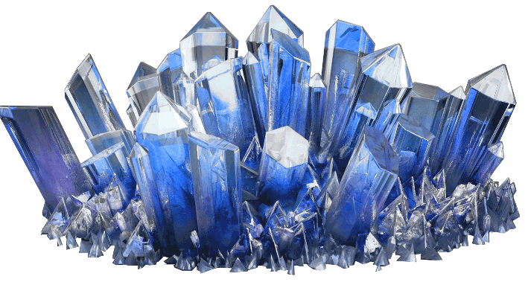
Выполнили: Воспитанники
старшего дошкольного возраста
ОДО Детский сад «Теремок»
(представляет проект Кудряшов Миша 6 лет)
Руководитель: Ширшова Светлана Валерьевна
воспитатель

д. Новоандреевка, 2018 г
Аннотация
В настоящее время в связи с усилением направленности на организацию деятельностного подхода в дошкольном образовании роль проектного метода возросла. Эффективность образовательной деятельности в существенной степени зависит от того, насколько разнообразно может быть обеспечено управлением работой воспитанников. Именно на эту цель ориентированы современные образовательные технологии. И именно проектная деятельность является одним из самых эффективных инструментов.
Вашему вниманию предлагается проект «Как вырастить кристаллы», который предполагает работу группы воспитанников. В этом проекте мы описываем технологию выращивания кристаллов из поваренной соли. Рассказываем об истории возникновения слова «кристалл», о значении кристаллов в жизни человека, о разнообразии кристаллов.
Благодаря этому проекту можно узнать много нового и интересного, научиться делать приятные сюрпризы своим родным или друзьям.

Введение
Инеем покрыты деревья и кусты
Я, кажется, не видел подобной красоты.
Знакомые деревья сейчас не узнаю.
В какой-то сказке зимней я, кажется, стою.
Андреева В.
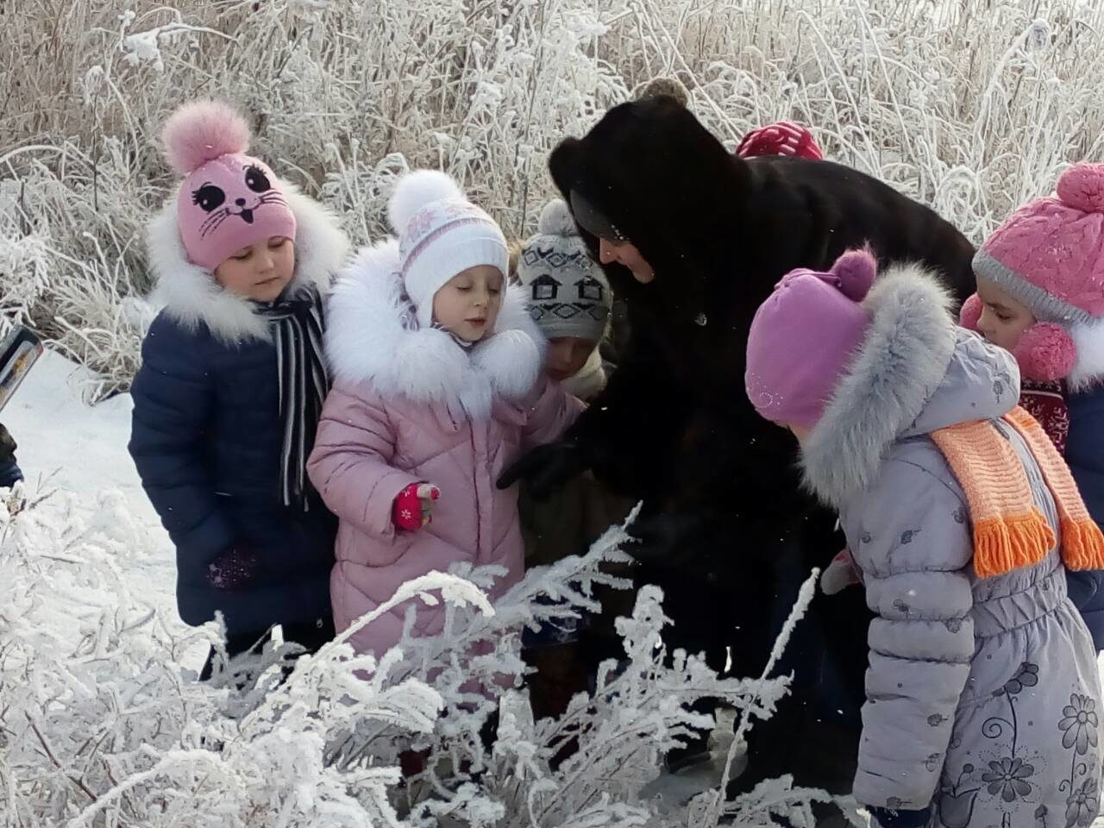
Зимой во время прогулок в детском саду мы часто любовались покрытыми инеем деревьями, внимательно рассматривали снежинки во время снегопадов. Воспитатель рассказала нам, что и иней, и снежинки это кристаллы, которые образовываются из паров воды, о том, что кристаллы встречаются повсюду. Они разнообразны, красивы, загадочны. Нам захотелось узнать о том, что такое кристаллы, как они образуются, и сможем ли мы вырастить кристаллы? «На основе проявившейся заинтересованности мы решили поработать над этим вопросом и создать данный проект.
Гипотеза: мы предполагаем, что если знать поэтапную технологию выращивания кристаллов из поваренной соли, то и в условиях детского сада можно вырастить кристаллы.
Цель:- выращивание кристаллов в условиях детского сада.
Задачи:
1.Узнать, что такое кристаллы.
2.Проанализировать значение кристаллов в жизни людей.
3.Познакомиться с технологией выращивания кристаллов.
Объект исследования: кристаллы.
Предмет исследования: процесс кристаллизации.
Методы: сравнение и сопоставление информации, изучение библиографических источников, материалов интернета, экспериментирование, наблюдение.

Основная часть
Глава 1. Что такое кристаллы?
Слово «кристаллос» в переводе с греческого первоначально означало «лёд», а в дальнейшем «горный хрусталь». Удивительное сходство кристаллов льда и горного хрусталя было подмечено уже очень давно. В древности и в средние века думали, что кристаллы горного хрусталя и кристаллы льда – одно и то же, только лёд замерзает у нас на глазах, а горный хрусталь – лишь при особенно сильном морозе. Предполагали, что лёд становится хрусталём через тысячу лет, а хрусталь становится алмазом через тысячу веков.
Первоначально главную особенность кристаллов видели в их прозрачности и «кристаллами» считали все прозрачные природные твердые тела. Но к сожалению, в природе кристаллы большинства веществ без трещин, загрязнений и других дефектов встречаются редко. Это привело к тому, что люди на протяжении тысячелетий кристаллы называли драгоценными камнями.
Частички, из которых состоит кристалл, в разных веществах выстраиваются и соединяются вместе при помощи жидкости или пара различными способами. Из-за этого кристаллы могут иметь различные формы и размеры.
Изучением кристаллов занимается специальная наука - кристаллография;
Как образовались красивые кристаллы горного хрусталя, кристаллы гипса нам с вами увидеть в природных условиях невозможно, так как искусственные кристаллы некоторых минералов ученые получают в лабораториях с помощью очень сложных приборов.
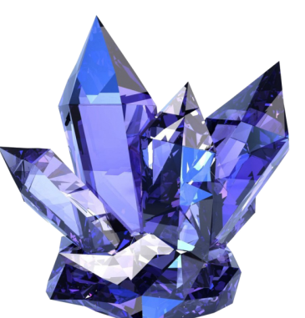
Глава 2. Значение кристаллов в жизни людей.
Оказалось, многие из самых обычных веществ вокруг нас, представляют собой кристаллы. Мы встречаемся с ними повсюду и даже не подозреваем об этом.
Если взять маленькую песчинку и мысленно увеличить её до размеров спичечного коробка (и она не будет содержать примесей) то такая диковинная сосулька будет кристаллом горного хрусталя.
Кристаллы хрустят у нас под ногами почти полгода, это снег, лед.
На кухне - едим кристаллы, например, соль или сахар.
Кристаллами являются: гипс, жемчуг, самый твердый и самый редкий из природных минералов - алмаз. Сегодня алмаз не камень-украшение, а в первую очередь камень-работник. Благодаря своей исключительной твердости алмаз играет громадную роль в технике. Алмазными пилами распиливают камни.
Вся часовая промышленность работает на искусственных рубинах. Кристалл кварца используется в телефонных трубках. А самая красивая, самая чудесная разновидность кварца - это и есть горный хрусталь, т.е. прозрачные кристаллы кварца. Поэтому из прозрачного кварца делают линзы, призмы и др. детали оптических приборов. Кристаллы сыграли важную роль во многих технических новинках 20 века. Неотъемлемой частью нашей жизни стали мобильные телефоны, цифровые фото- и видеокамеры, которые вытеснили пленочные фотоаппараты, жидкокристаллические телевизоры и мониторы постепенно изживают старые (в 1888 г. австрийский ботаник Реинедзер обнаружил, что при нагревании кристалл размягчался и в дальнейшем превращался в настоящую жидкость). Особое место среди кристаллов занимают драгоценные камни, которые с древних времен привлекают внимание человека. Люди научились получать искусственно очень многие драгоценные камни.

Глава 3 Технология выращивания кристаллов в домашних условиях.
В природе найти нужный кристалл сложно, поэтому его можно вырастить искусственно. Нам стало интересно, сможем ли мы вырастить снежинку из кристаллов соли. Проанализировав имеющийся материал и определив методы исследования, провели экспериментальную работу по выращиванию кристаллов в группе детского сада.
Этапы выращивания снежинки из кристаллов соли:
Нам понадобится:
− пушистая (синельная) проволока
− литровая стеклянная банка
− поваренная соль (NaCl) (около 18 чайных ложек),
− белая нитка и деревянная палочка для подвешивания снежинки.

Ход эксперимента:

- Делаем снежинку, перемотав кусочки проволоки посередине обычной ниткой. Концы нитки должны остаться достаточно длинными, чтобы за них можно было подвешивать снежинку.

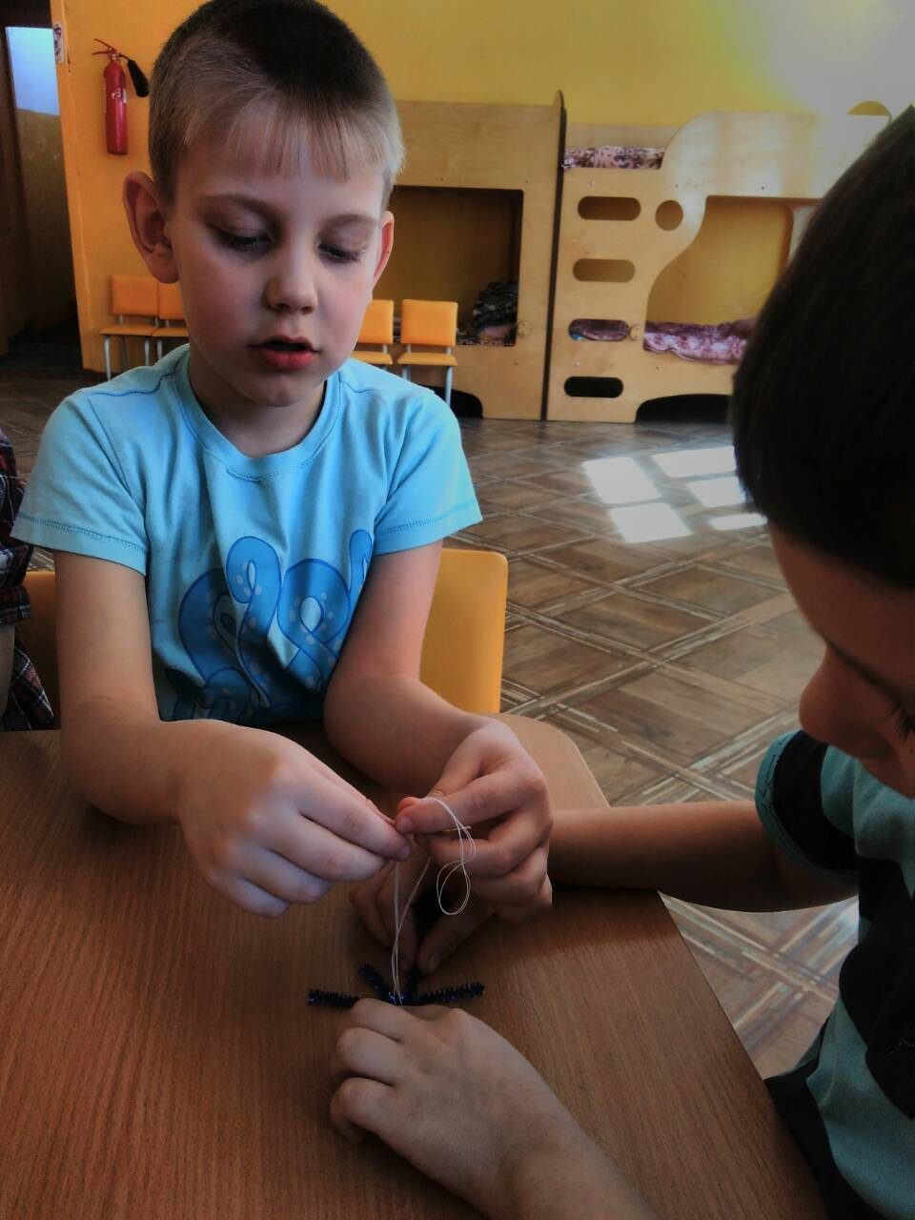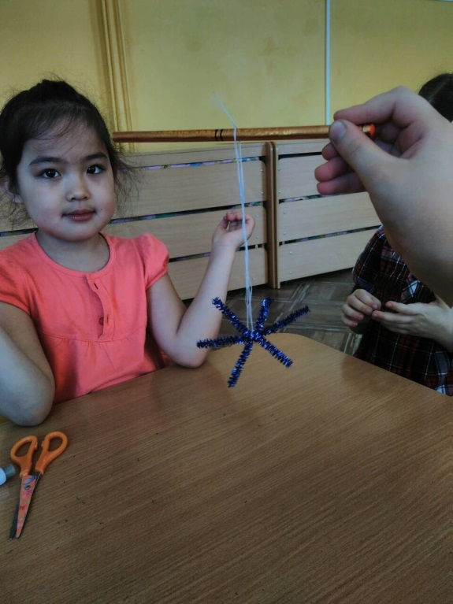
- В литровую банку нальем теплую воду. Добавим соль, тщательно размешивая. Нам надо получить перенасыщенный солевой раствор — т. е. соль надо добавлять до тех пор, пока она не перестанет растворяться в воде. Если раствор получился мутным из-за того, что соль была с примесями, то его желательно отфильтровать и перелить в новую банку.

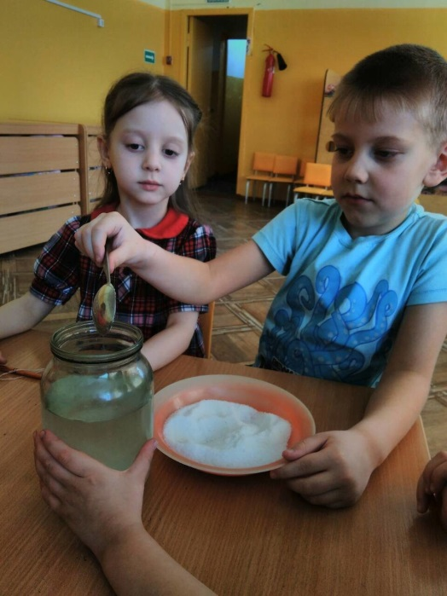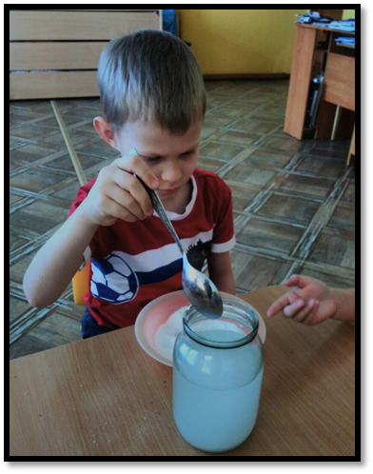

- Теперь в этот раствор опускаем нашу снежинку и ставим банку в тихое (можно солнечное) место.
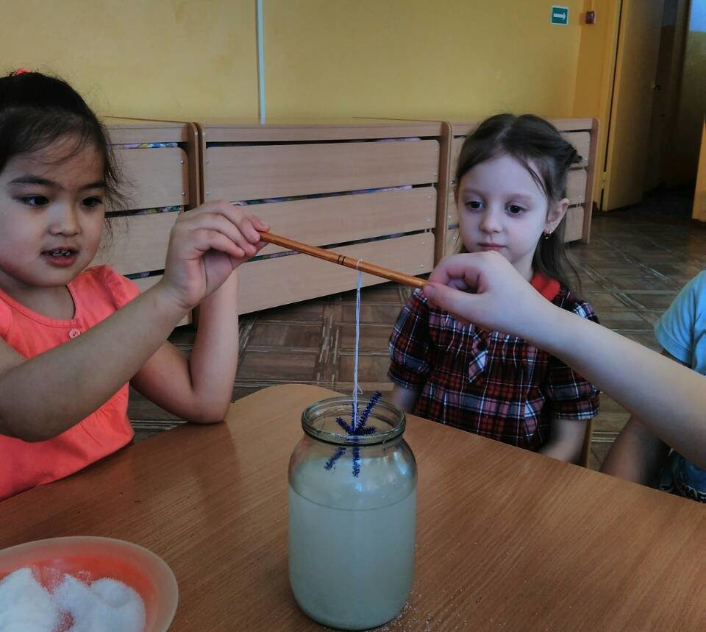

- Процесс активного образования кристаллов будет идти быстро до тех пор, пока вода не остынет до комнатной температуры. Дальше процесс пойдет гораздо медленнее. Поэтому примерно через несколько недель снежинка уже примет окончательный вид.

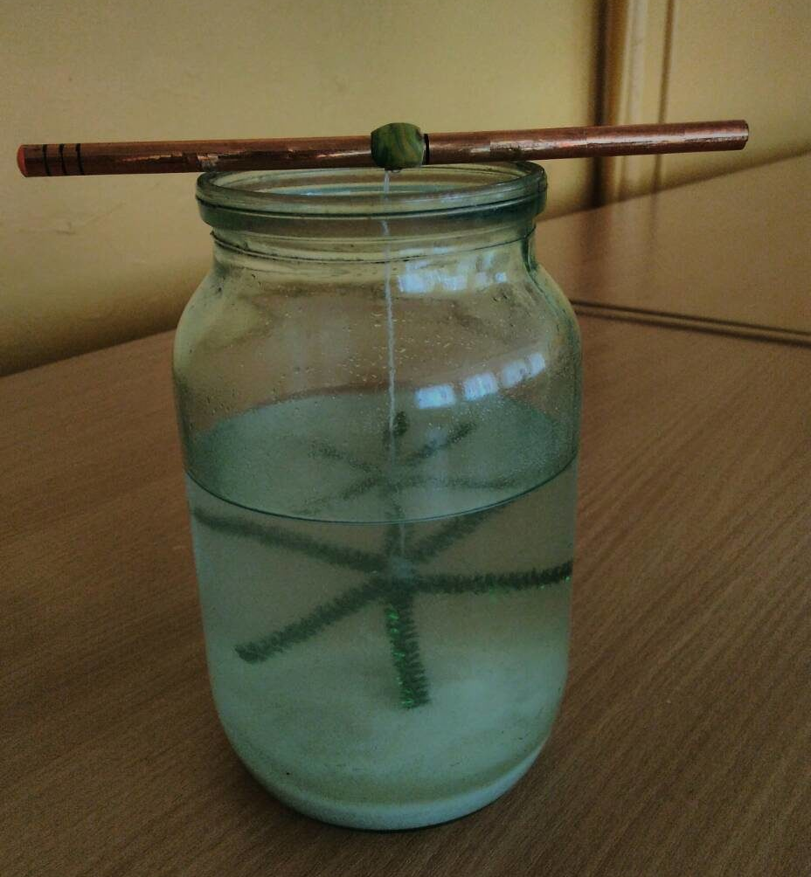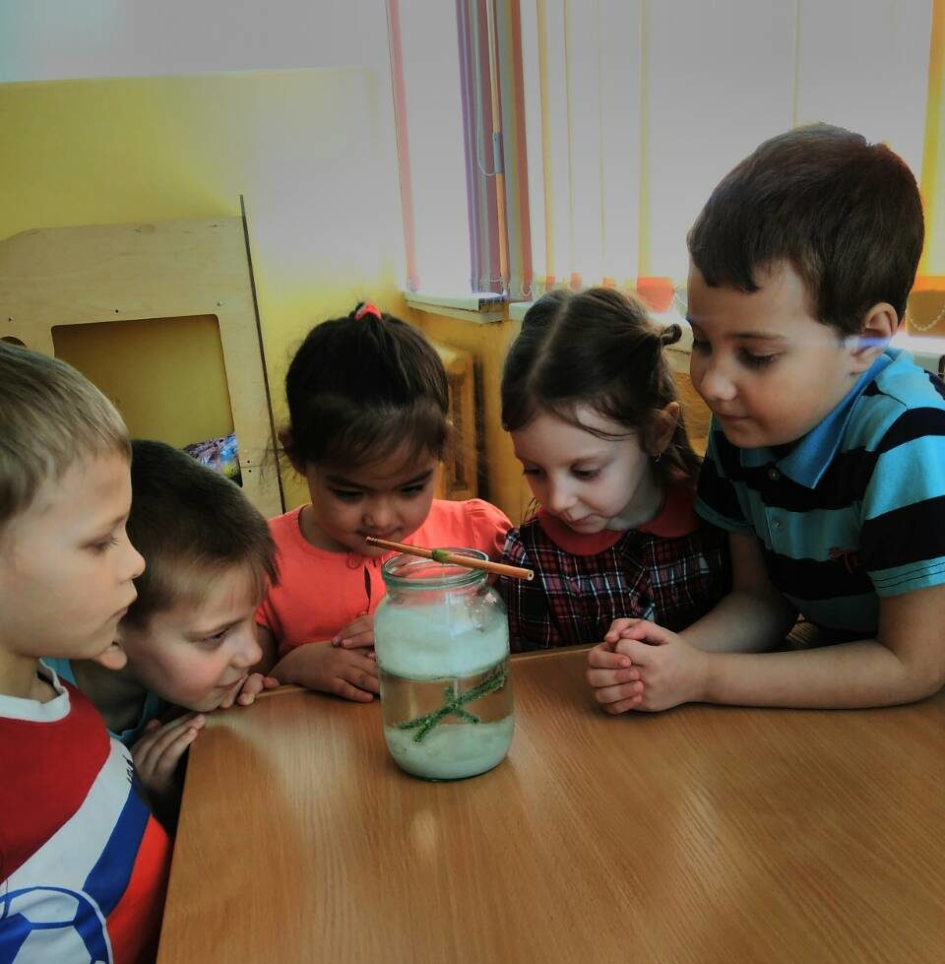

Выводы.
В ходе проведенного исследования мы узнали, что такое кристаллы, узнали о значении кристаллов в жизни людей, выяснили, как можно вырастить кристаллы в условиях детского сада, какие материалы и условия для этого необходимы. А самое главное научились выращивать оригинальные кристаллы, которые можно использовать в качестве подарка - сувенира своим близким, а так же использовать их в качестве декора.

Литература:
- Герасимова Дарья «Книжки-шнуровки. Волшебные снежинки». Лабиринт, 2013 г.
- Шаскольская М.П. «Кристаллы». Москва 1985 г.
- Шереметьева Татьяна «Большая энциклопедия российских почемучек» АСТ, 2014 г.

Интернет- ресурсы:
1. http://www.geologiazemli.ru/articles/112 - Геология Земли .
2. http://ru.wikipedia.org/wiki/E519 - ВикипедиЯ – свободная энциклопедия.
3. http://www.kristallov.net/mineraly.html - Кристаллов.NET.
4. http://mirkristallov.com/- Мир кристаллов.

